Jak se žilo za první republiky?
Zdeněk Štefek
Doba nepřeje objektivním pohledům na vlastní minulost, přes hrstky statečných je servírována jednoduchá rovnice: 100 let našeho státu = doba demokracie a prosperity + 2 totality + konečně zase demokracie a prosperita.
Statistika však bývá neúprosná a ukazuje mnohé, co má být skryto. Malým střípkem do mozaiky se pokouší být i několik vybraných faktů, které jsou porovnáním zejména let 1937, tedy ekonomicky vrcholných let první republiky, s rokem 1953, tedy rokem měnové reformy, rokem poznamenaným ještě dopady druhé světové války a studené války, rokem, kdy uplynulo pět let od únorových událostí roku 1948. Rok 1953 je uváděn v „západní literatuře“ jako ekonomicky nejvíce zatěžující obyvatelstvo v období 1948-1989...
Dr. J. Preiss, ředitel Živnobanky, se měl za první republiky dobře. Jeho oficiální příjem 14000 korun za hodinu byl takový jako asi 8000 lidí, kteří na jeho zisky dřeli. V některých početných rodinách ale byly příjmy na člověka a den 1,72 Kč. V roce 1931 bylo v Československu 909 milionářů s ročním příjmem alespoň jeden milion korun. Na straně druhé taková textilačka měla roční příjem 4 000 až 5 000 Kč.
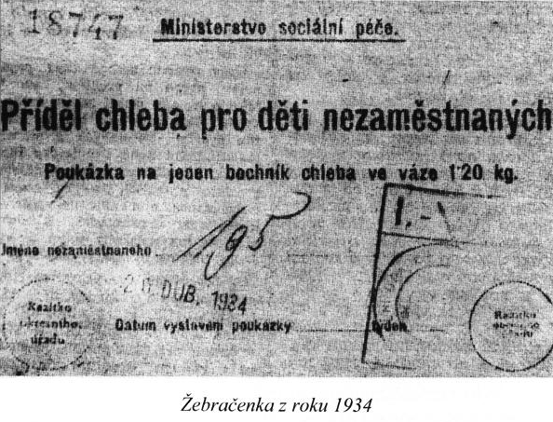

V roce 1937 trpělo 60 % všech dětí v pražské čtvrti Libeň tuberkulózou. Na každých tisíc osob připadalo v roce 1925 u nás 170,4 zemřelých na tuberkulózu! Při prohlídkách za první republiky bylo 81,3 % dětí shledáno s nálezem podvýživy... Téměř 90 % dětí bylo podle ministra zdravotnictví Czecha chudokrevných. Také fungovalo jen 200 dětských lékařů, v roce 1953 již 900.
V roce 1938 existovalo na porodnických odděleních 1 225 lůžek, v 1952 již 9384 a porodné bylo 500 korun, k tomu 150 korun na výbavičku.
Z tisíce novorozenců zemřelo v roce 1937 48 dětí, v roce 1953 jen 19. Úmrtnost na záškrt klesla v roce 1953 proti roku 1937 dvanáctkrát.
Z celkového počtu sociálně potřebných rodin mělo v roce 1937 58,5 % jen jednu místnost; 5,5 % bytů bylo v boudách nebo vagónech; 10 % ve sklepě nebo v suterénu; 22,9 % nemělo tekoucí vodu; 11,8 % bylo polotemných či temných; 40 % bylo vlhkých... Mnozí žili v bytových koloniích, např. v Hliníku u Motola byly byty čtyři krát čtyři metry s nájemným 40 korun měsíčně přeplněné rodinami. Již v roce 1950 bylo postaveno 22216 bytů a bytová výstavba pokračovala razantně i roky následující...
Negramotnost v České republice bez Zakarpatska byla 28,4 na 1 000 obyvatel, na Slovensku z toho 81,6 %. Počet mateřských škol v roce 1937 dosáhl 2 698, v roce 1953 již 6 664. Jeslí 86 s 1 286 místy, v roce 1953 již 1 135 jeslí s 33 357 místy. Počet vysokých škol byl v roce 1937 13,1 na Slovensku, v roce 1953 již 38.
Na Slovensku bylo do roku 1953 postaveno 270 nových škol.
Na kulturu a sociální péči bylo vydáno v roce 1937 997 milionů korun, v roce 1954 již přes 22 miliardy. V roce 1935 si každý občan koupil ročně dvě knihy; v roce 1953 již šest knih. V roce 1937 bylo 18 stálých divadel a 34 kabaretů, které navštívilo 5 milionů diváků. V roce 1954 již 64 divadelních scén s návštěvností v roce 1953 již 132 milionů diváků.
V roce 1937 bylo 1 800 kin, do kterých přišlo 84 milionů diváků (tedy asi 6 krát ročně každý obyvatel); v roce 1953 bylo již 3 963 kin, do kterých přišlo 143 milionů diváků (tedy 14 krát ročně každý).
Učňové to také neměli zrovna jednoduché... V roce 1920 se za vydržování učně zaměstnavateli platilo až 3 000 korun ročně. Pracovali mnohdy i 84 hodin týdně, v parních mlýnech dokonce 102 hodiny týdně. A to první rok za 10 Kč týdně (holiči), druhý za 15 Kč... Jinak ale dělaly podřadné práce, uklízeli i mistrovi domácnost. Mnoho dělníků bylo po vyučení vyhozeno, jelikož bylo lacinější vzít si nového učně. Také dětská práce kvetla. V Čechách a na Moravě pracovalo v roce 1921 11 991 dětí ve věku 10 až 14 let, v roce 1933 již 46 835 dětí.
Že úředně registrovaná nezaměstnanost vrcholila v době krize, asi nemusím zmiňovat. V době krize byl na dlažbě každý třetí námezdně pracující. Podpora pro rodinu činila 15,- Kč na týden. O nelehké situaci dělníků toho ostatně bylo napsáno dost. Ale stojí za to připomenout, že za první republiky bylo při demonstracích a stávkách zabito 68 a vážně zraněno asi 250 pracujících (Duchcov, Frývaldov, Košuty, Chust, Most, Polomka, Parkáň, Volovec...).
Lehké to neměli ani rolníci, zejména malorolníci. Schwarzenbergové měli 30 000 ha, Lichtenštejnové 60 000 ha půdy, ale 71,12 % vlastníků půdy do 5 ha obhospodařovalo jen 23,46 % zemědělské půdy. Ročně se muselo zadlužovat 250 000 až 380 000 rolníků, v tisících následovaly exekuce na jejich nemovitosti.
Na Slovensku pracovalo 60,63 % obyvatelstva v zemědělství, lesnictví, rybářství, v Čechách a na Moravě 31,05 % obyvatel. V roce 1931 byly mzdy například v bramborářské oblasti 90 haléřů a v obilnářské oblasti jednu korunu na hodinu. Nezaměstnaných v zemědělství bylo v roce 1932 107 tisíc, v roce 1935 již 152 tisíc.
Hodně se mluví o výsostném postavení inteligence. Za doby krize bylo nezaměstnaných 30 000 absolventů SŠ a SPŠ, a také sto profesorů. V roce 1933 bylo 60 % vysokoškoláků bez zaměstnání. (Našel jsem v tisku informaci, že konkurz na vrátného v hotelu Pupp v Karlových Varech dělalo 11 lidí s akademickým titulem.)
Studovaly pouze 4 % z dělnických a malorolnických rodin (v roce 1953 již 39 %). V roce 1938 bylo k dispozici 19 kolejí, které byly ale drahé. Na příklad Masarykova kolej stála 360 až 550 korun měsíčně. V roce 1936 se vyplatilo na stipendiích devět milionů korun. V roce 1953 již existovalo 92 kolejí, 56 % vysokoškoláků dostávalo stipendia - celkem 109 milionů korun. Stipendia byla i na dělnické kurzy 420 Kčs na měsíc, kolejné stálo 35 korun). Na jednoho studenta věnovala prvorepubliková vláda 7 korun měsíčně, ale na jednoho bělogvardějského emigranta 600 korun měsíčně podpory.
Není divu, že v první republice bujelo i vystěhovalectví. Za 15 let první republiky opustilo Československo 453 982 lidí, z toho 30 917 zemědělců...

Shrňme si i nejznámější střelby do pracujících
1. února 1919 - bylo při generální stávce dělnictva v Bratislavě zastřeleno ozbrojenými legionáři 7 demonstrantů
25. března 1920 - byli při stávce zemědělských a lesních dělníků v Rumanově na Slovensku zastřeleni dva dělníci
18. července 1920 - byl při mzdových demonstracích v Hlohovci četníky zastřelen dělník Jan Kulda a více než 10 demonstrantů bylo těžce zraněno
18. prosince 1920 - byli na protestní demonstraci ve Vráblích zastřeleni tři stávkující a jedno děcko a přes 20 stávkujících zraněno
21. února 1921 - byli v Krompachách při demonstraci proti hladu a zásobovací krizi četníky zastřeleni 4 dělníci a 17 jich bylo zraněno
2. července 1921 - byli při exekuci ve vesnici Ardenovo zastřeleni dva rolníci
12. října 1921 - byl četníky v Topolčanech při zatýkání zavražděn jeden dělník. Byl zatýkán proto, že jeho dcera sbírala zbytky řepy na sklizeném poli
1. dubna 1922 - stříleli v obci Hrušové četníci do stávkujících. 19 osob bylo zraněno
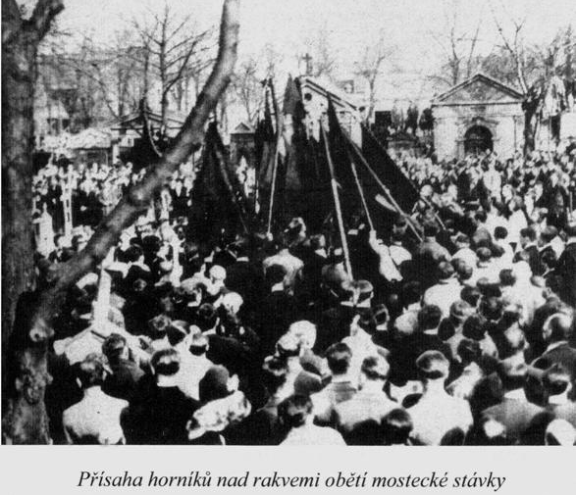

30. července 1922 - uspořádala KSČ v Košicích slavnost skautů spojenou s táborem lidu. Při rozhánění průvodu zranila policie 12 dělníků
1. srpna 1922 - stávkovali v Močenoku zemědělští dělníci z panství biskupa Kmeťka. Při rozhánění schůze stávkujících byl jeden dělník četníky zabit a jeden těžce zraněn
28. října 1923 - provedli četníci v Dulové masakr malorolníků, kteří hájili právo na lesní pastviny, a zastřelili jednoho malozemědělce, 3 těžce a 30 lehce zranili
28. dubna 1924 - byl v Zaričevu úkladně zavražděn okresní důvěrník KSČ
6. května 1924 - byl v Turje agrárníky úkladně zavražděn důvěrník komunistické strany a místní starosta Ivan Stimák
30. května 1924 - při násilné exekuci dobytka v Poljaně těžce zranili četníci 7 rolníků
3. srpna 1924 - byli ve Svaljavě při protiválečné demonstraci policií zastřeleni tři rolníci
8. října 1924 - byl při stávce textilních dělníků v Trenčíně zastře-len 1 dělník a 8 těžce zraněno
10. února 1925 - byl v Praze po skončení protidrahotní demonstrace uspořádán demonstrační průvod přes Václavské náměstí. Proti demonstrujícím byla vyslána policie, která střílela a šest demonstrantů těžce a mnoho lehce zranila
31. května 1925 - zabili četníci jednu dělnici při stávce cihlářů v Berehově
11. června 1926 - rozháněli v Praze četníci střelbou demonstraci dělníků proti zvýšení zemědělských cel a několik dělníků při tom zranili
2. května 1928 - byla četníky při stávce zemědělských dělníků v Dolním Kereškýně zastřelena jedna žena a dvě další ženy a jeden hoch byli těžce zraněni
8. října 1928 - byl v Boroňavě četníky v noci bezdůvodně uspořádán pogrom na rolníky. 34 muži a 4 ženy byli zbiti četníky a utrpěli vážná zranění
11. ledna 1930 - střílelo četnictvo proti stávkujícím sklářům v Dolním Rychnově. Pět dělníků bylo těžce zraněno. Nad Falknovskem byl vyhlášen výjimečný stav
20. dubna 1930 - uspořádal Komunistický svaz mládeže sraz mladých u Radotína. Při rozhánění průvodu střelbou četníci těžce zranili dvě děti a tři členky Komunistického svazu mládeže
4. února 1931 - byli při hladovém pochodu nezaměstnaných do Duchcova zabiti 4 horníci a další 4 těžce zraněni
25. května 1931 - byli při táboru lidu na ukončení vítězné stávky zemědělských dělníků v Košutech četníky postřeleni 4 zemědělští dělníci a mnoho dalších osob bylo zraněno
20. července 1931 - byl při stávce na stavbě regulace řeky v Chustu zastřelen jeden dělník
25. listopadu 1931 - bylo při hladovém pochodu nezaměstnaných do Frývaldova četníky zastřeleno 8 demonstrantů. Mezi nimi 141eté děvče, které šlo náhodou po ulici, a přes 30 dělníků bylo těžce zraněno
18. února 1932 - byl v Turje Pasice při protestu zemědělců proti odvážení zatčených zemědělských dělníků četníky zastřelen jeden zemědělec a několik jich bylo zraněno
18. února 1932 - byl při stávce textiláků ve Strakonicích četníky poraněno 18 dělnic
31. března 1932 - byl při stávce v Horní Suché na Těšínsku četníky zastřelen jeden horník, dva těžce a několik dalších lehce zraněno
13. dubna 1932 - byli při táboru stávkujících v Mostě za velké mostecké stávky zastřeleni dva dělníci, pět těžce a 21 lehce zraněno
8. června 1932 - byl při stávce za vyšší mzdy na trati Červená Skala-Margecany četníky zastřelen jeden dělník a další čtyři zraněni
8. června 1932 - stříleli četníci v Holiči do nezaměstnaných, kteří žádali, aby byly rozšířeny práce na regulaci řeky Moravy a aby zde dostali práci. Několik dělníků bylo zraněno, jeden z nich těžce
9. června 1932 - zastavili v Pohořelé dělníci vlak a žádali, aby jejich soudruzi, kteří byli zatčeni v Telgártu a nyní odváženi v poutech, byli propuštěni. Četnictvo znovu střílelo do dělníků a několik jich zranilo
15. července 1932 - byl při exekuci v obci Sutor zastřelen jeden malorolník. Jeho syn, který chtěl otce ošetřit, byl těžce zraněn
21. září 1932 - byl při exekuci v Nižní Apši zastřelen jeden malorolník a tři rolníci těžce zraněni
9. listopadu 1932 - byl v rosicko-oslavanském revíru při stávce proti snižování mezd četníky zatčen jeden horník a zbit tak, že podlehl zranění
16. listopadu 1932 - byli při exekuci v Polomce četníky zastřeleni dva zemědělci
11. února 1933 - byl při demonstraci proti zastavení závodu v Horkách četníky zabit jeden dělník
2. března 1933 - byl ve Volovci při protestu nezaměstnaných proti zatčení a zbití dělnické delegace četníky zastřelen jeden rolník a tři nezaměstnaní byli zraněni
7. června 1933 - byli při protestní demonstraci dřevařských dělníků proti snižování mezd v Čierném Balogu četníky těžce zraněni tři dělníci
11. března 1935 - bylo při stávce zemědělských dělníků proti sní-žení žebráckých mezd v rachovském okrese četníky těžce zraněno 5 a lehce zraněno 15 stávkujících
14. března 1935 - stříleli četníci při provádění exekuce v Čertižné do demonstrujících a mnoho osob zranili. Přesný počet raněných nebyl zjištěn, protože se rolníci skryli před četnickými zvěrstvy do lesů.

Kapitola „Jak se žilo za první republiky?“, autor: Zdeněk Štefek,
z knihy „Podotýkání ve stínu století“.
za pomoci Klubu společenských věd vydalo OREGO productions, 2019
ISBN 978-80-87528-48-8

